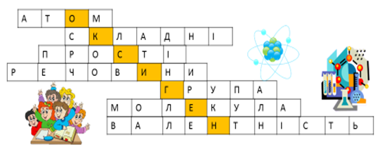Увага !!!
Оголошується щорічний конкурс на кращий хімічний кросворд!

Умови конкурсу :

- кросворди приймаються від усіх бажаючих студентів І-ІІ-го курсів, що навчаються на кафедрі загальної, органічної та фізичної хімії
- кросворд виконують на листах формату А1 – А4
- загальна кількість питань кросворду не менше 60: 30 – по горизонталі, 30 – по вертикалі
- питання повинні відповідати програмі курсу, передбаченій календарним планом
- бажаючі прийняти участь у конкурсі повинні представити свої роботи до 23 листопада 2025 року. До кросворду обов’язково додаються питання та відповіді.

Всі кросворди будуть ретельно розглянуті студентським журі , а найкращі роботи та їх автори оголошені.
Кафедра загальної, органічної та фізичної хімії

